Álgebra Linear

Numérica

Tarefa 2 – Estudando

Ajuste de reta

**Gustavo Dias de Oliveira - 202010078511Introdução**

O ajuste de reta é uma técnica comum na área de análise de dados, utilizada para modelar e prever comportamentos lineares em conjuntos de dados. Ele é especialmente útil quando se deseja entender a relação entre duas variáveis e fazer previsões com base nessa relação.

No código, são definidos os parâmetros da reta, como o coeficiente angular (m) e o coeficiente linear (c). Em seguida, são gerados pontos sintéticos ao longo da reta verdadeira, adicionando um nível de ruído especificado.

Através do ajuste da reta aos pontos perturbados, utilizando o método dos mínimos quadrados, é possível estimar os coeficientes que melhor descrevem a relação linear entre as variáveis. Esses coeficientes são então utilizados para traçar a reta ajustada aos dados perturbados.

Ao analisar os resultados dos ajustes de reta, é possível avaliar a precisão das estimativas e a capacidade do modelo em capturar a relação linear subjacente aos dados, mesmo diante de perturbações aleatórias.

Em resumo, o código apresentado oferece uma ilustração prática do ajuste de reta aos pontos perturbados, demonstrando a aplicação dessa técnica na análise de dados e na modelagem de relações lineares.

**Desenvolvimento**

Vamos utilizar m = 2, c = -3, com isso temos a função:

$$y = 2x - 3$$

Que gera a seguinte reta:

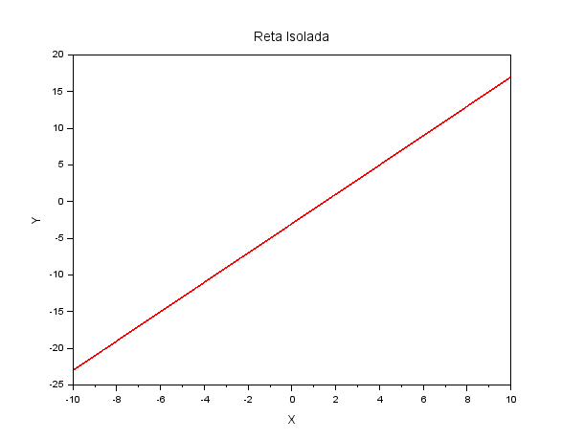

Vamos utilizar diferentes valores de ruídos, adotei esses valores {0.3, 0.9, 1.5}

1. A partir dessa parábola será usada a função rand() para gerar perturbação nos pontos.
2. Utilizando a barra invertida (\) do Scilab foi encontrada a reta que melhor se aproxima da distribuição de pontos que foi gerada anteriormente.
3. Comparar reta original e a nova reta aproximada
4. Fazer isso com diferentes ruídos

**Vamos analisar os ruídos:**

Ruido 0.3 gerou o seguinte gráfico:

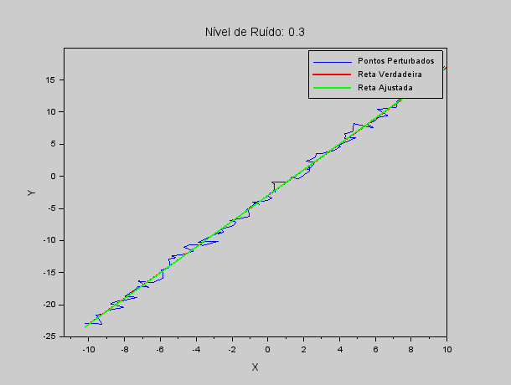

Aqui não conseguimos perceber muito bem a diferença, pois o ruido não é tão grande, mas dá pra notar uma leve alteração da reta original para reta ajustada.

Ruido 0.9 gerou o seguinte gráfico:

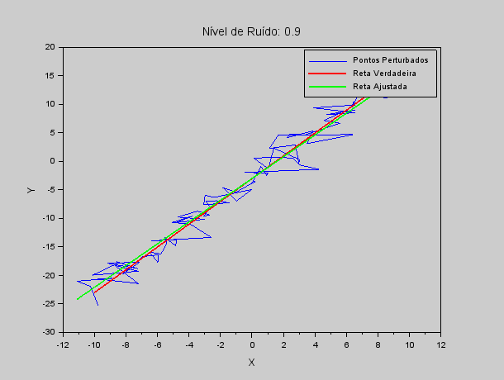

Aqui percebe-se melhor a diferença, pois o ruido é maior.

Ruido 1.5 gerou o seguinte gráfico:

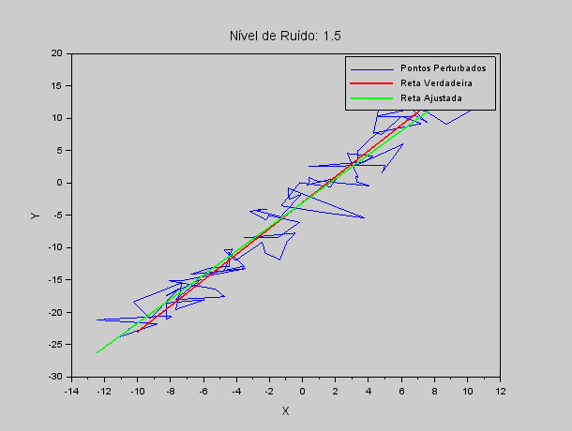

Agora percebe-se que quanto maior o ruido, maior é a diferença da reta ajustada em relação a reta original.

Compreender as variações e limitações dos ajustes das retas em dados ruidosos é fundamental para tomar decisões informadas e obter resultados mais precisos e confiáveis em aplicações do mundo real.

**Esse estudo foi realizado com o seguinte código:**

*clear*

*clc*

*// Parâmetros da reta e do ruído*

*m = 2;*

*c = -3;*

*niveis_ruido = [0.3, 0.9, 1.5];*

*// Gerar pontos sintéticos ao longo da reta*

*x_verdadeiro = linspace(-10, 10, 100);*

*y_verdadeiro = m*x_verdadeiro + c;*

*n_pontos = length(x_verdadeiro);*

*// Plotar a reta isolada*

*plot(x_verdadeiro, y_verdadeiro, "r", "linewidth", 2);*

*title("Reta Isolada");*

*xlabel("X");*

*ylabel("Y");*

*// Loop para diferentes níveis de ruído*

*for i = 1:length(niveis_ruido)*

*figure();*

*nivel_ruido = niveis_ruido(i);*

*// Gerar pontos perturbados com ruído*

*x = x_verdadeiro + nivel_ruido*rand(1, n_pontos, "normal");*

*y = y_verdadeiro + nivel_ruido*rand(1, n_pontos, "normal");*

*// Ajustar reta aos pontos perturbados usando a barra invertida "\"*

*X = [x', ones(n_pontos, 1)];*

*p = X \ y';*

*// Avaliar a reta ajustada*

*x_ajuste = linspace(min(x), max(x), 100);*

*y_ajuste = p(1)*x_ajuste + p(2);*

*// Plotar pontos perturbados e reta ajustada*

*plot(x, y, "b", "markersize", 10);*

*plot(x_verdadeiro, y_verdadeiro, "r", "linewidth", 2);*

*plot(x_ajuste, y_ajuste, "g-", "linewidth", 2);*

*title("Nível de Ruído: " + string(nivel_ruido));*

*legend(["Pontos Perturbados", "Reta Verdadeira", "Reta Ajustada"]);*

*xlabel("X");*

*ylabel("Y");*

*end*

**Conclusão**

O código apresentado demonstrou de forma prática o ajuste de uma reta aos pontos perturbados, utilizando diferentes níveis de ruído. A reta original, definida como y = 2x - 3, foi utilizada como base para gerar os pontos sintéticos. A partir desses pontos perturbados, foi realizada a estimativa da reta que melhor se ajusta aos dados, utilizando o método dos mínimos quadrados.

Ao analisar os gráficos gerados para diferentes níveis de ruído (0.3, 0.9, 1.5), pudemos observar as diferenças entre a reta original e a reta ajustada. Nos casos em que o ruído era menor, a diferença entre as duas retas era sutil. No entanto, à medida que o nível de ruído aumentava, a reta ajustada se distanciava cada vez mais da reta original.

Essa análise nos permite compreender as variações e limitações dos ajustes de retas em dados ruidosos. É fundamental considerar a influência do ruído na qualidade das estimativas e na capacidade de capturar a relação linear subjacente aos dados. Em aplicações do mundo real, é importante tomar decisões informadas levando em conta a presença de ruído e buscar técnicas mais avançadas de modelagem e ajuste que possam lidar com essa variabilidade.

Em resumo, o estudo do ajuste de reta em dados ruidosos nos permite compreender suas limitações e tomar decisões mais informadas na análise de dados e modelagem de relações lineares. A consciência da presença de ruído e a busca por técnicas adequadas são essenciais para obter resultados significativos e confiáveis em contextos do mundo real.